|  |  |
| --- | --- |
|  | S |
| Unión Internacional para la Protección de las Obtenciones Vegetales |  |

|  |  |
| --- | --- |
| Comité Técnico  Quincuagésima sexta sesión Ginebra, 26 y 27 de octubre de 2020 | TC/56/7  Original: Inglés  Fecha: 16 de octubre de 2020 |

Técnicas moleculares

Documento preparado por la Oficina de la Unión

Descargo de responsabilidad: el presente documento no constituye un documento de política u orientación de la UPOV

# RESUMEN

Este documento tiene por objeto presentar las cuestiones sujetas al examen del Comité Técnico (TC) referidas al uso de técnicas bioquímicas y moleculares en el examen DHE y a las técnicas moleculares.

Las cuestiones relativas a la revisión del documento UPOV/INF/17, “Directrices para los perfiles de ADN: selección de marcadores moleculares y creación de una base de datos (“Directrices BMT”)”, se exponen en el documento TC/56/13.

Las cuestiones que sean exclusivamente para información, referidas al uso de técnicas bioquímicas y moleculares en el examen DHE y a las técnicas moleculares en relación con los TWP y el BMT, se exponen en el documento TC/56/INF/6, “Técnicas moleculares: cuestiones para información.”

Cooperación entre las organizaciones internacionales

*Inventario sobre la utilización de técnicas basadas en marcadores moleculares, por cultivos*

Se invita al TC a tomar nota de que:

a) el 16 de octubre de 2020, la Oficina de la Unión envió la Circular E-20/189, en la que invita a los miembros a responder a la encuesta sobre el uso de técnicas basadas en marcadores moleculares, por cultivos, antes del 15 de diciembre de 2020; y

b) que los resultados de la encuesta se presentarán al Comité Técnico en su quincuagésima séptima sesión, que se celebrará en 2021.

*Listas de posibles iniciativas conjuntas con la OCDE y la ISTA relacionadas con las técnicas moleculares*

Se invita al TC a considerar la posibilidad de programar en un futuro próximo otro taller conjunto de la OCDE, la UPOV y la ISTA sobre técnicas moleculares.

*Documento conjunto en el que se expliquen las características principales de los sistemas de la OCDE, la UPOV y la ISTA*

Se invita al TC a tomar nota de que, en su quincuagésima sexta sesión, se le presentarán las novedades relativas a la elaboración de un documento conjunto en el que se expliquen las características principales de los sistemas de la OCDE, la UPOV y la ISTA, con miras a proponer un proyecto del mencionado documento conjunto para someterlo al examen del TC en su quincuagésima séptima sesión.

*Sesión para facilitar la cooperación en el uso de técnicas moleculares*

Se invita al TC a:

a) tomar nota de la información proporcionada por los participantes en la decimonovena reunión del BMT sobre su labor en materia de técnicas bioquímicas y moleculares, así como sobre los ámbitos de cooperación, que se reproduce en el anexo I del presente documento; y

b) invitar a los TWP y al BMT a formar grupos de debate para que los participantes puedan intercambiar información sobre su labor en materia de técnicas bioquímicas y moleculares y explorar ámbitos de cooperación.

En el presente documento se utilizan las abreviaturas siguientes:

BMT: Grupo de Trabajo sobre Técnicas Bioquímicas y Moleculares, y Perfiles de ADN en particular

ISTA: Asociación Internacional para el Ensayo de Semillas

OCDE: Organización de Cooperación y Desarrollo Económicos

TC: Comité Técnico

TWA: Grupo de Trabajo Técnico sobre Plantas Agrícolas

TWC: Grupo de Trabajo Técnico sobre Automatización y Programas Informáticos

TWF: Grupo de Trabajo Técnico sobre Plantas Frutales

TWO: Grupo de Trabajo Técnico sobre Plantas Ornamentales y Árboles Forestales

TWP: Grupos de Trabajo Técnico

TWV: Grupo de Trabajo Técnico sobre Hortalizas

El presente documento se estructura del modo siguiente:

RESUMEN 1

Cooperación entre las organizaciones internacionales 2

Antecedentes 2

Inventario sobre la utilización de técnicas basadas en marcadores moleculares, por cultivos 3

Listas de posibles iniciativas conjuntas con la OCDE y la ISTA relacionadas con las técnicas moleculares 4

Antecedentes 4

Documento conjunto en el que se expliquen las características principales de los sistemas de la OCDE, la UPOV y la ISTA 4

Antecedentes 4

Proyecto de documento conjunto 5

SESIÓN PARA FACILITAR LA COOPERACIÓN EN EL USO DE TÉCNICAS MOLECULARES 5

Antecedentes 5

Novedades acaecidas en los TWP y el BMT en sus reuniones de 2020 5

ANEXO INFORMACIÓN PROPORCIONADA POR LOS PARTICIPANTES EN LA DECIMONOVENA REUNIÓN DEL BMT (SOLAMENTE EN INGLÉS)

# Cooperación entre las organizaciones internacionales

## Antecedentes

Los antecedentes de esta cuestión figuran en el documento TC/55/7, “Técnicas moleculares”.

En su quincuagésima cuarta sesión,[1] el TC convino en que la UPOV y la OCDE avancen en los asuntos convenidos con anterioridad por el TC (véanse los párrafos 267 a 271 del documento TC/54/31, “Informe”), en concreto:

a) elaborar un documento conjunto en el que se expliquen las características principales de los sistemas de la OCDE, la UPOV y la ISTA;

b) realizar un inventario sobre la utilización de técnicas basadas en marcadores moleculares, por cultivos, con objeto de elaborar un documento conjunto de la UPOV, la OCDE y la ISTA en el que figure dicha información en un formato similar al del documento UPOV/INF/16, “Programas informáticos para intercambio”, con sujeción a la aprobación por el Consejo y en coordinación con la OCDE y la ISTA; y

c) que el BMT elabore listas de posibles iniciativas conjuntas con la OCDE y la ISTA relacionadas con las técnicas moleculares a fin de que las examine el TC.

En su quincuagésima cuarta sesión, el TC convino en invitar a la ISTA a sumarse a las iniciativas en el momento en que lo disponga.

Las novedades relativas a las cuestiones mencionadas *supra* son las siguientes:

## Inventario sobre la utilización de técnicas basadas en marcadores moleculares, por cultivos

En su quincuagésima quinta sesión,[2] el TC acordó los siguientes elementos para el inventario sobre la utilización de técnicas basadas en marcadores moleculares, por cultivos (véanse los párrafos 184 y 185 del documento TC/55/25, “Informe”):

* País u organización intergubernamental que utiliza la técnica basada en marcadores moleculares
* Si la autoridad utiliza técnicas basadas en marcadores moleculares
* Fuente [nombre de la autoridad] y datos de contacto [dirección de correo electrónico]
* Tipo de técnica basada en marcadores moleculares [AFLP, análisis de fragmentos por electroforesis capilar, MNP, RAPD-STS, SSR, SNP, Taqman, secuenciación del genoma completo u otra técnica (sírvase especificar)] [se admite más de una respuesta]
* Fuente del marcador molecular y datos de contacto [dirección de correo electrónico]
* Disponibilidad del marcador [a disposición del público o protegido]
* Situación (es decir, en uso actualmente o en desarrollo)
* Cultivo(s) para el(los) que se utiliza la técnica basada en marcadores moleculares y carácter al que está ligado [se han de facilitar el(los) nombre(s) botánico(s) y código(s) UPOV]
* Finalidad de la utilización de la técnica molecular [modelo de la UPOV “Marcadores moleculares ligados a caracteres”, modelo de la UPOV “Combinación de distancias fenotípicas y moleculares en la gestión de las colecciones de variedades”, pureza, identidad, comprobación de la correspondencia entre el material vegetal y una variedad protegida a efectos del ejercicio de los derechos de obtentor, verificación de la hibridez]
* Si se ha utilizado la técnica basada en marcadores moleculares como parte de una certificación de semillas en los últimos dos años [certificación nacional, certificación de la OCDE] [relevante para los sistemas de semillas de la OCDE]
* Número de veces que la autoridad utilizó la técnica basada en marcadores moleculares en los últimos dos años [habitual, ocasional] [p. ej., entre 1 y 5, entre 6 y 20, entre 21 y 100 o más de 100]
* Si la técnica basada en marcadores moleculares está contemplada en [directriz(ces) de examen de la UPOV, documento(s) TGP de la UPOV, otro(s) documento(s) de la UPOV (especifique)
* Si la técnica molecular está validada, reconocida o autorizada [si lo está, indique una organización o autoridad concreta] [relevante para los sistemas de semillas de la OCDE]
* Si la autoridad ha creado bases de datos con información obtenida a partir de la utilización de la técnica basada en marcadores moleculares

El TC convino en que se ha de enviar una circular para solicitar a los miembros de la Unión que respondan una encuesta como punto de partida de la elaboración de un inventario sobre la utilización de técnicas basadas en marcadores moleculares, por cultivos, en coordinación con la OCDE.

El 16 de octubre de 2020, la Oficina de la Unión envió la Circular E-20/189, en la que invita a los miembros a responder a la encuesta sobre el uso de técnicas basadas en marcadores moleculares, por cultivos, antes del 15 de diciembre de 2020. Los resultados de la encuesta se presentarán al TC en su quincuagésima séptima sesión, que se celebrará en 2021.

Se invita al TC a tomar nota de que:

a) el 16 de octubre de 2020, la Oficina de la Unión envió la Circular E-20/189, en la que invita a los miembros a responder a la encuesta sobre el uso de técnicas basadas en marcadores moleculares, por cultivos, antes del 15 de diciembre de 2020; y

b) que los resultados de la encuesta se presentarán al Comité Técnico en su quincuagésima séptima sesión, que se celebrará en 2021.

## Listas de posibles iniciativas conjuntas con la OCDE y la ISTA relacionadas con las técnicas moleculares

### Antecedentes

En su decimoctava reunión,[3] el BMT examinó el documento BMT/18/4 “*Cooperation between International Organizations*” (Cooperación entre las organizaciones internacionales), así como la petición de elaborar listas de posibles iniciativas conjuntas con la OCDE y la ISTA relacionadas con las técnicas moleculares. El BMT acordó proponer que en el futuro se repitan los talleres conjuntos con la ISTA y la OCDE. Asimismo, acordó proponer una iniciativa conjunta a fin de que cada organización informe a las demás sobre el uso de marcadores moleculares en su labor (véase el párrafo 34 del documento BMT/18/21, “*Report*”).

En su quincuagésima quinta sesión,[4] el TC examinó posibles iniciativas conjuntas con la OCDE y la ISTA relacionadas con las técnicas moleculares y suscribió la propuesta formulada por el BMT, en su decimoctava reunión, de que se repitan los talleres conjuntos en el futuro (véanse los párrafos 189 a 191 del documento TC/55/25, “Informe”).

El TC convino con el BMT en proponer una iniciativa conjunta a fin de que cada organización informe a las demás sobre el uso de marcadores moleculares en su labor.

El TC tomó nota de que no existen definiciones sobre técnicas bioquímicas y moleculares en la UPOV. El TC convino en que la información de la encuesta sobre las técnicas puede contribuir a aclarar las que se consideran bioquímicas y moleculares.

Se han organizado los siguientes talleres conjuntos UPOV/OCDE/ISTA relacionados con las técnicas moleculares:

a) organizado por la UPOV y celebrado en Seúl (República de Corea), el 12 de noviembre de 2014, conjuntamente con la decimocuarta sesión del BMT;

b) organizado por la OCDE y celebrado en Paris (Francia) el 8 de junio de 2016, antes de la reunión anual del Sistema de Semillas de la OCDE;

c) organizado por la ISTA y celebrado en Hyderabad (India), el 29 de junio de 2019, conjuntamente con el congreso de la ISTA de 2019.

Se invita al TC a considerar si procede programar otro taller conjunto UPOV/OCDE/ISTA relacionado con las técnicas moleculares en un futuro próximo.

## Documento conjunto en el que se expliquen las características principales de los sistemas de la OCDE, la UPOV y la ISTA

### Antecedentes

En su quincuagésima quinta sesión, el TC convino con el BMT, en su decimoctava reunión, que los elementos pertinentes del Proyecto Mundial de Semillas y las preguntas frecuentes sobre la utilización de técnicas moleculares en el examen DHE constituyen una base adecuada para que la Oficina de la Unión elabore, previa consulta con la OCDE, un proyecto de documento conjunto en el que se expliquen las características principales de los sistemas de la OCDE, la UPOV y la ISTA (véase el párrafo 182 del documento TC/55/25, “Informe”).

### Proyecto de documento conjunto

La Oficina de la Unión ha mantenido contactos con la ISTA y la OCDE para elaborar un texto que se incluirá en un proyecto de documento conjunto. El TC será informado de las novedades que se produzcan al respecto en su quincuagésima sexta sesión, con miras a proponer un proyecto de documento conjunto en el que se expliquen las características principales de los sistemas de la OCDE, la UPOV y la ISTA, para someterlo al examen del TC en su quincuagésima séptima sesión.

Se invita al TC a tomar nota de que, en su quincuagésima sexta sesión, se le presentarán las novedades relativas a la elaboración de un documento conjunto en el que se expliquen las características principales de los sistemas de la OCDE, la UPOV y la ISTA, con miras a proponer un proyecto del mencionado documento conjunto para someterlo al examen del TC en su quincuagésima séptima sesión.

# SESIÓN PARA FACILITAR LA COOPERACIÓN EN EL USO DE TÉCNICAS MOLECULARES

## Antecedentes

Los antecedentes de esta cuestión se facilitan en el documento TC/55/7, “Técnicas moleculares”.

En su quincuagésima cuarta sesión,[5] el TC tomó nota de que en la decimosexta reunión del BMT se crearon grupos de debate respecto de las plantas agrícolas; las plantas frutales; las plantas ornamentales y los árboles forestales; y las hortalizas, con objeto de que los asistentes a la sesión del BMT intercambiaran información sobre su labor y definieran ámbitos de cooperación ( véanse los párrafos 278 y 281 del documento TC/54/31, "Informe").

En su quincuagésima cuarta sesión, el TC convino en que se comuniquen a los TWP los resultados de la sesión de coordinación del BMT. El TC acordó invitar a los TWP a llevar a cabo una sesión similar para reflexionar sobre dichos resultados y contribuir a la labor futura del BMT. Asimismo, acordó que se creen grupos de debate en todos los TWP respecto de los principales cultivos con objeto de que los asistentes intercambien información sobre su labor y definan ámbitos de cooperación.

## Novedades acaecidas en los TWP y el BMT en sus reuniones de 2020

En sus reuniones de 2020, el TWV,[6] el TWO,[7] el TWA,[8] el TWF[9] y el TWC[10] examinaron el documento TWP/4/7, “*Molecular techniques*” (Técnicas moleculares) (véanse los párrafos 19 y 20 del documento TWV/54/9, “*Report*” (Informe); los párrafos 90 y 91 del documento TWO/52/11, “*Report*”; los párrafos 64 y 65 del documento TWA/49/7, “*Report*”; los párrafos 19 y 20 del documento TWF/51/10, “*Report*”; y los párrafos 72 y 73 del documento TWC/38/11, “*Report*”). El BMT[11] examinó el documento BMT/19/10, “*Session to facilitate cooperation*” (Sesión para facilitar la cooperación) (véanse los párrafos 24 a 28 del documento BMT/19/15, “*Report*”).

Los TWP y el BMT tomaron nota de que, en sus reuniones de 2019, se crearon grupos de debate con objeto de que los asistentes a la sesión del BMT intercambiasen información sobre su labor en materia de técnicas bioquímicas y moleculares y definieran ámbitos de cooperación.

Los TWP y el BMT tomaron nota de las conclusiones de los debates sobre la facilitación de la cooperación en relación con el uso de técnicas moleculares en los TWP y el BMT, que se exponen en los documentos TC/55/7, TC/55/7 Add. y TC/55/7 Add 2.

Se invitó a los participantes en la decimonovena reunión del BMT a informar sobre su labor en materia de técnicas bioquímicas y moleculares y a explorar ámbitos de cooperación. En el anexo del presente documento se reproduce la información facilitada por los participantes.

El BMT tomó nota de la información proporcionada por la Asociación de Semillas de las Américas acerca del documento "*Single nucleotide polymorphisms facilitate distinctness-uniformity-stability testing of soybean cultivars for plant variety protection*” (Los polimorfismos de nucleótido único facilitan el examen de la distinción, la uniformidad y la estabilidad de los cultivares de soja para la protección de las obtenciones vegetales), recientemente publicado, que se puede consultar gratuitamente en el siguiente enlace: <https://acsess.onlinelibrary.wiley.com/doi/full/10.1002/csc2.20201>.

Se invita al TC a:

a) tomar nota de la información proporcionada por los participantes en la decimonovena reunión del BMT sobre su labor en materia de técnicas bioquímicas y moleculares y sobre los ámbitos de cooperación, que se reproduce en el anexo del presente documento; y

b) invitar a los TWP y al BMT a formar grupos de debate para que los participantes puedan intercambiar información sobre su labor en materia de técnicas bioquímicas y moleculares y explorar ámbitos de cooperación.

[Sigue el anexo]

INFORMATION PROVIDED BY PARTICIPANTS AT THE BMT/19 SESSION (ENGLISH ONLY)

1. Where do you work?

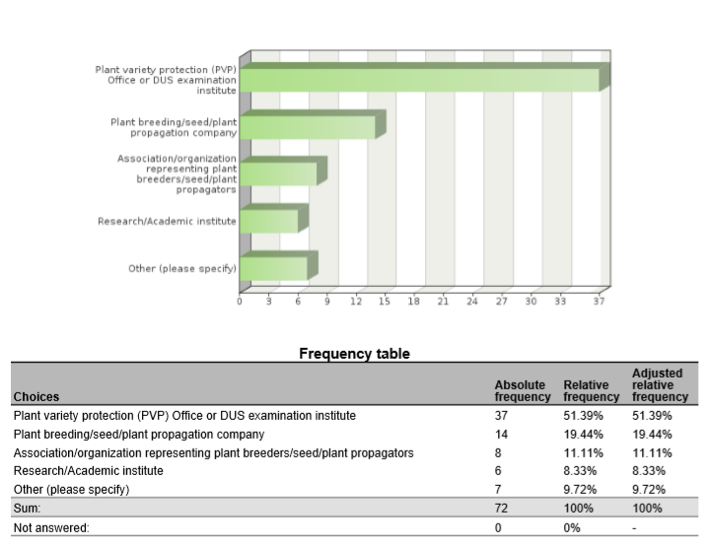

1. Are you cooperating with (other) UPOV members in the use of biochemical and molecular techniques?



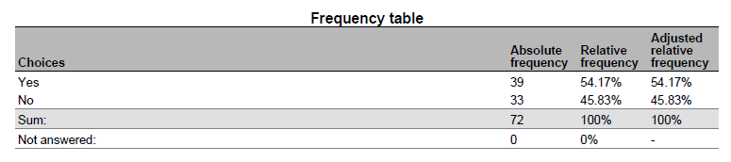

1. Please indicate which UPOV members you are cooperating on biochemical and molecular techniques

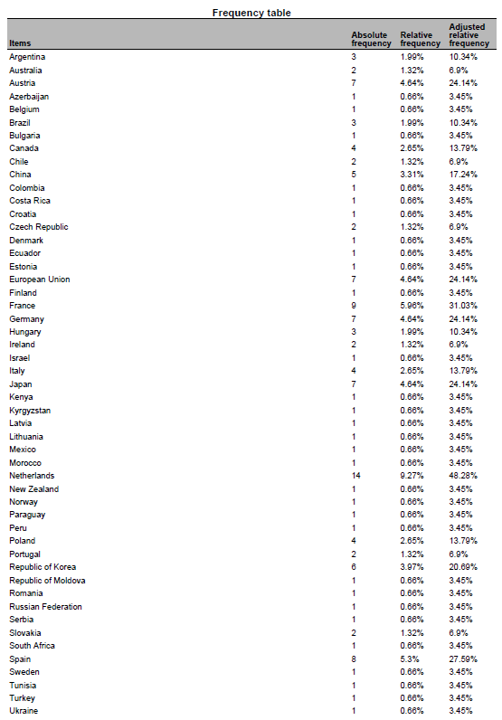

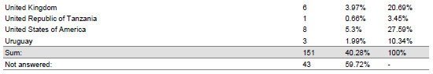

1. What are the objectives of the cooperation with the indicated UPOV members?

* validation and harmonization of crop-specific SNP sets My colleagues are also involved in projects to help with setting up a DUS examination procedures and facilities
* data base of tomato and wheat to improve the choose of comparators for DUS test
* Partner in Tomato project.
* tomato SNP project
* Associated partner in the OSR SNP research project.
* Use of SNP to varietal description
* Development of molecular tools for management of reference collection and assessment of specific traits
* gain knowledge
* Tomato SNP project
* Management of Reference collection; Quality management
* International harmonisation and validation of a SNP set for the management of tomato reference collection
* molecular markers panel and method validation, molecular marker selection to describe varieties collection
* IMODDUS project of Tomato
* selection and validation of a molecular markers panel for genotyping core collection and varieties
* We are a member of the group involved in the use of SSR markers for potato DUS in Europe
* CPVO project
* Some research project are crop specific and are looking at identifying markers, some are more horizontal such as exchange on possible ideas for the use of molecular markers in DUS (within the IMODDUS group).
* expand use of SNP markers in DUS for soybeans
* developing SNP panels for soybean and barley
* Harmonization of marker sets
* identification of BMTs which can be applied in varietal identity and purity certification
* Build capacity for establishing distinction among varieties, based on genotype parameters.
* DUS, Infringements

5. Have you presented a paper on your cooperation with UPOV members at this BMT?

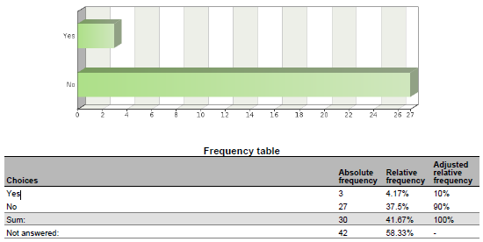

6. If you have not presented the paper, why not?

* I did in previous BMT sessions to introduce these cooperations. The projects we are working on are not yet in the phase to report on the results. Hopefully next year.
* The work is in progress and we are no acting as coordinators
* United Kingdom have not presented because France presented earlier in today.
* Because the work is in progress
* This project just starts from this year.
* This project just starts from this year.
* Because the project is not progressing.
* work is in progress
* There have been no significant changes in the work since the last BMT.
* involved with INVITE project
* I'm DUS expert
* Because the CPVO made a presentation, not necessary for breeders to do. ISF will present the outcome of a survey to which we (Euroseeds) also contributed.
* I have presented many in the past, but did contribute to a presentation this year.
* Cooperation with OECD was included into the Secretariat’s document on cooperation with IOs

7. In what areas would cooperation with UPOV members be valuable to you?

* harmonization of MM sets and also harmonized use of these MM sets in DUS examination. Common databases with variety descriptions and genotyping data to be used by all Examination offices world wide.
* fruit varieties
* Share markers used and platforms, and experience on the species.
* Interested in the development of a DNA reference database for potato.
* The use of DNA markers in DUS testing
* The use of biochemical and molecular techniques for management of reference collections
* Molecular techniques in variety identification, Variety description databases including databases containing molecular data
* Development of molecular tools to support DUS testing. Exploration of new markers (e.g. NGS) and new models (e.g. vmDUS)
* Obtaining information details on some specific procedures, if needed; Exchange of data; etc
* MODEL 1
* methods for analysis of molecular data and data management in database , molecular technique for varieties identification
* Share experience, platforms used and marker's set.
* Language barriers and general contact introductions.
* Developing new markers, sharing research cost, ring test to harmonize protocol between offices
* not main part of my work so wouldn't lead in this area
* Use of markers in creating efficiencies in DUS testing, organization of reference collection.
* standardized method, agreed marker sets agreement on molecular data access rules
* Standardization of methods and markers
* We perform variety identification by using SSR markers for grapevine, wheat and maize. 1) In future we would like to perform variety identification for rye, triticale and soybean - if someone has experience with applicable method. 2) DUS examination office is interested in molecular technique in relation to DUS for more effective management of ref. coll. for barley and wheat.
* Expand use of markers in DUS
* exchange of DUS examination reports, PVP statistics
* Exchange information on techniques/methods, molecular data of specific varieties.
* ISO seeks UPOV input for their use of ISO standards in Agriculture
* cannabis and hemp SNP panel development. Soybean and Barley.
* Give input from industry point of view
* Harmonization of MM techniques, including marker sets and distinctness thresholds.
* varietal identity
* Molecular techniques for identifying plant varieties
* Build capacity
* Representing ISTA
* DUS, Infringements

8. Please indicate which UPOV members you would wish to cooperate on biochemical and molecular techniques

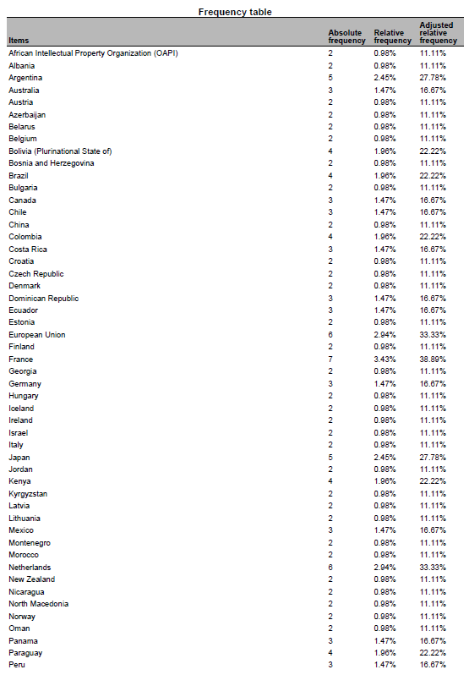

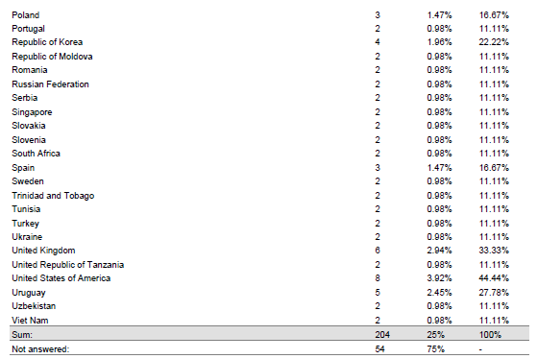

9. Please indicate the crops for which you would like to develop cooperation with UPOV members

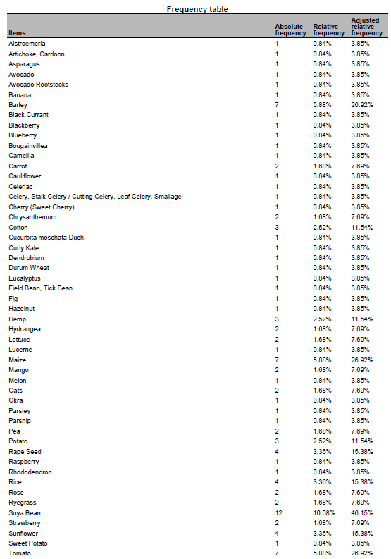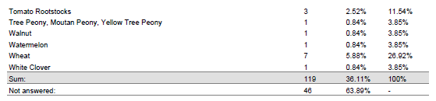

10. Please indicate the techniques for which you would like to develop cooperation with UPOV members

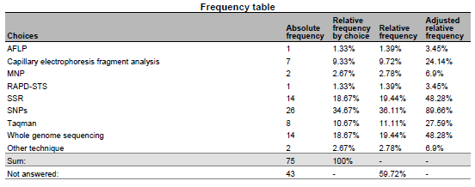

11. Please indicate the objectives of the cooperation:

* harmonization of SNP sets; common DNA databases
* To develop a potato reference collection including morphological and molecular info
* The use DNA markers in DUS testing
* A possibility to buy testing/pre-screening services from a testing authority
* Varietal description, Validation of protocols for the use of molecular markers in varietal description, collaboration to facilitate the exchange of knowledge in the use of new methodologies, Facilitate the acquisition of innovative processes
* Explore new approaches to solve Distinctness issues or test the potentialities of new markers
* To obtain a common database of MM for interested species in order to have better quality in the analysis of DUS (specially model 1)
* gathering information
* Varieties description, exchange of data and material, molecular technique in DUS examination, methods for integrating molecular and DUS and VCU data
* For DUS testing
* We have a lot of experience in potato but wish to broaden our work into other avenues particularly sweet potato, raspberry, strawberry, blackberry, pea
* sharing research cost, harmonization of methods
* harmonization of methods
* Standardisation of methods and open source markers
* to have an overview of available methods, ring trials participation if it's within the capabilities of our lab
* Expand use of markers in DUS
* Speed up DUS examination
* ISO provides methods across business and government. The methods provide a clear platform for their use.
* developing services useful for commercial protection
* Harmonization of MM techniques, including marker sets and distinctness thresholds.
* To train molecular techniques
* Build capacity
* Representing ISTA

12. What are the main obstacles to cooperation with UPOV members?

* Money; the agreement of the breeders to use their varieties for these purposes
* financing
* Development of internal and external MoU for accessing or generating DNA profiles
* The main obstacles are lack of experiences in introducing promised technologies to plant examination and some disadvantages in national legislation
* Lack of resources available for this kind of work
* Funding of non-EU members
* harmonization of methods and selected markers
* we do not have the clear vision
* Different level of expertise and available resources (technical and financial)
* lack of mechanisms and procedures to do so.
* UPOV acceptance of expanded marker use
* Not accepting to take over an existing DUS examination report
* UPOV is legislative, ISO is voluntary
* lack of contact information
* Time. Mutual interest. Organization/facilitation of interaction.
* Shared platform

13. What could UPOV do to help you to cooperate with UPOV members?

* research funds (similar to the IMODDUS by CPVO) agreement of the breeding industry
* For Canada to participate in any exercise for the development of an Agreement template
* We would like to participate in international projects and methodology testing
* Provide opportunities to exchange and establish concrete contacts.
* These forums at the BMT are a great way of putting researchers form different countries in contact. Maybe some kind of database with common interest could be created to facilitate new co-operation.
* Funding research project. Give information on the uses of Upov models by other members
* Provide agreed standards and protocols, alignment among PVP offices on the used methods, capacity building.
* establish liaison with ISO/TC34/SC16
* Make sure that a DUS examination report is accepted by another country. This would save both the applicant and the DUS offices time & money
* Save time in screening primers and share data on varieties
* Continue to observe ISO proceedings
* Cooperation between PVPOs and Breeders allows for expedited validation of MM use for PVP/PBR
* introducing upov members interested in the crops pointed above
* Organization/facilitation of interaction.
* Facilitate sharing methodology

[Fin del Anexo y del documento]

1. Celebrada en Ginebra los días 29 y 30 de octubre de 2018.
2. Celebrada en Ginebra los días 28 y 29 de octubre de 2019.
3. Celebrada en Hangzhou (China), del 16 al 18 de octubre de 2019.
4. Celebrada en Ginebra los días 28 y 29 de octubre de 2019.
5. En su quincuagésima cuarta sesión, celebrada en Ginebra los días 29 y 30 de 2018.
6. En su quincuagésima cuarta reunión, celebrada del 11 al 15 de mayo de 2020.
7. En su quincuagésima segunda reunión, celebrada del 8 al 12 de junio de 2020.
8. En su cuadragésima novena reunión, celebrada del 22 al 26 de junio de 2020.
9. En su quincuagésima primera reunión, celebrada del 6 al 10 de julio de 2020.
10. En su trigésima octava reunión, celebrada del 21 al 23 de septiembre de 2020.
11. En su decimonovena reunión, celebrada del 23 al 25 de septiembre de 2020.